В память террористического акта в Беслане

1.Вспоминаем о произошедшем в Беслане.

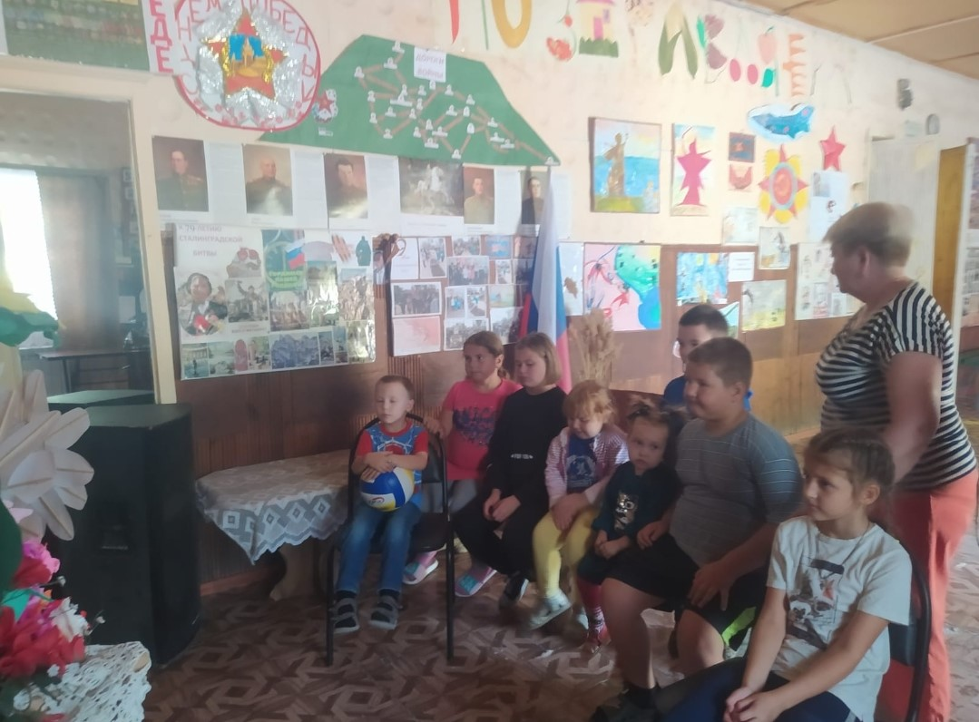

2. Смотрим видеоролик о происходящем в Беслане.

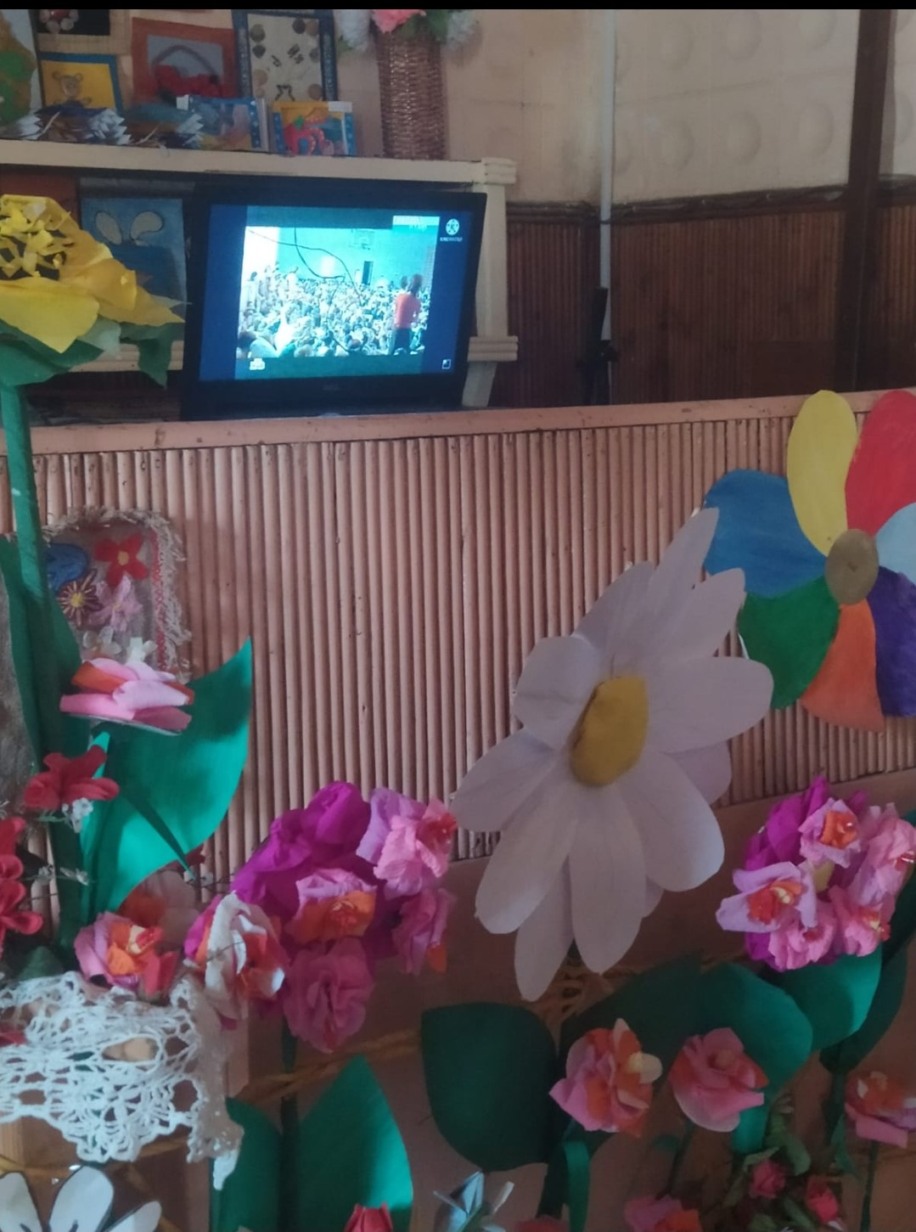

3. Внимательны и взрослые и дети.
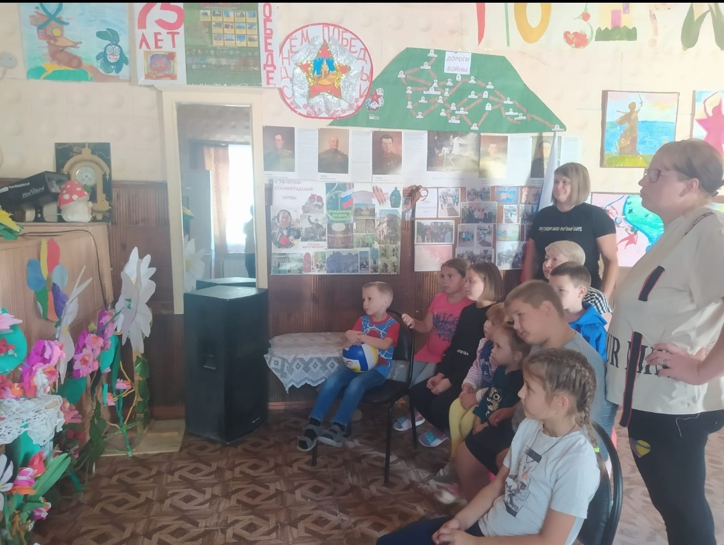

4.Даже у маленьких большой интерес.

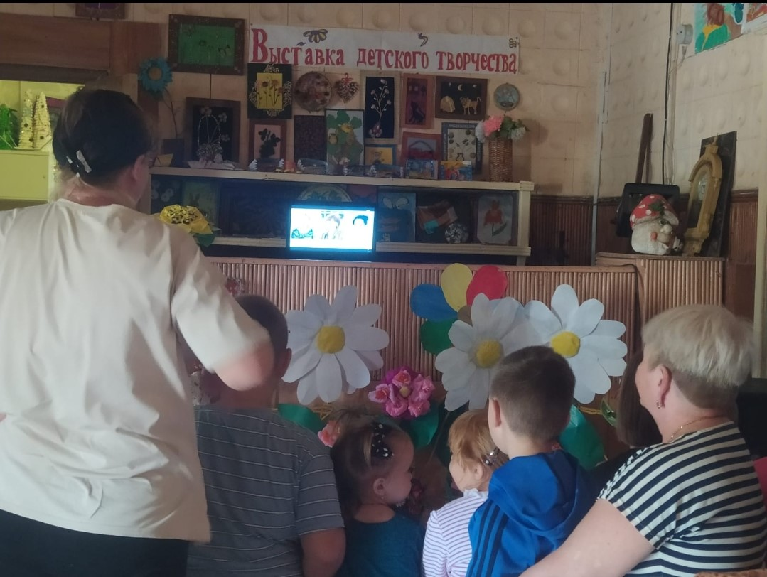

5. Вырезаем сердечки в память о Беслане.

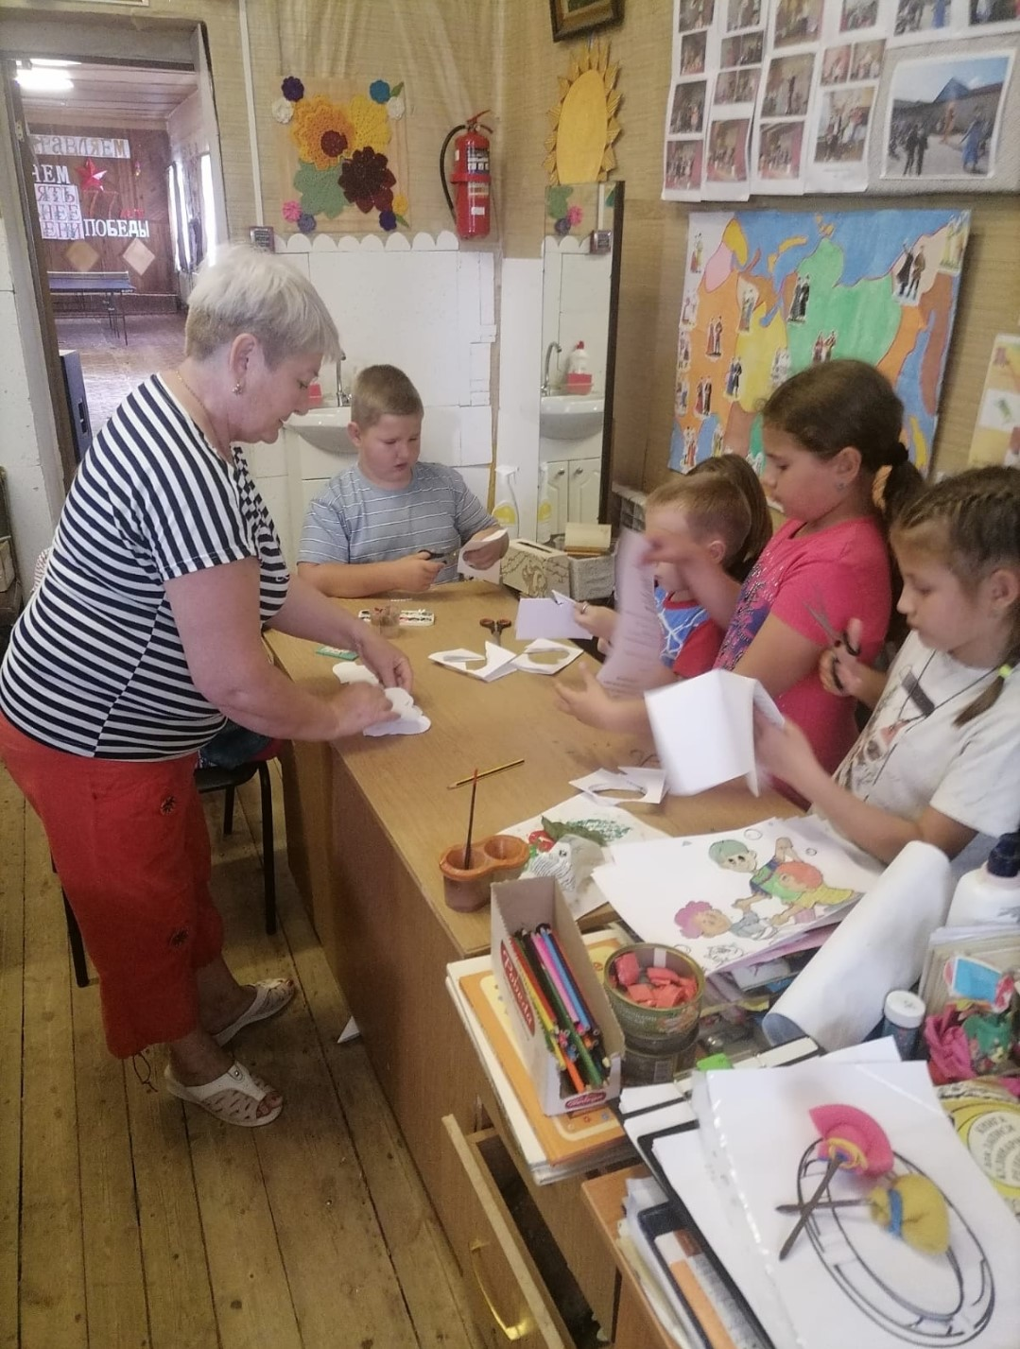

6. Выкладываем слова в память.
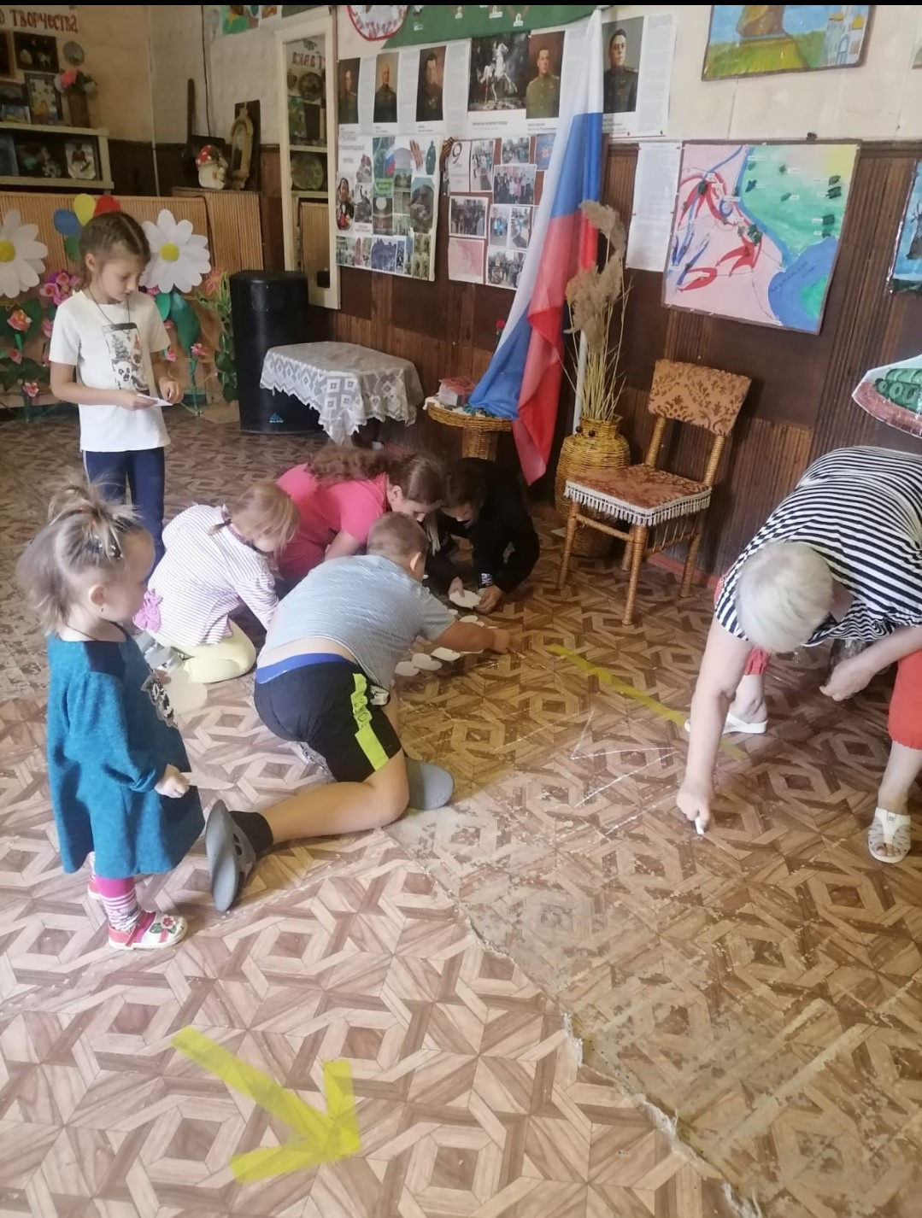

7. Помним тебя Беслан.

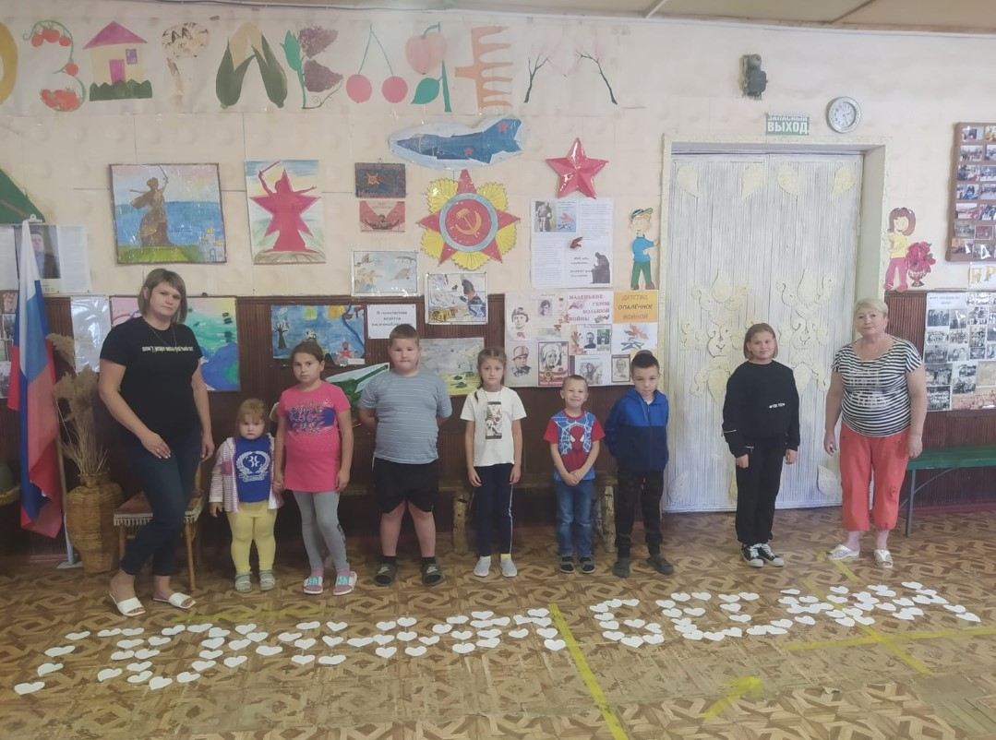

8. Девиз после беседы.

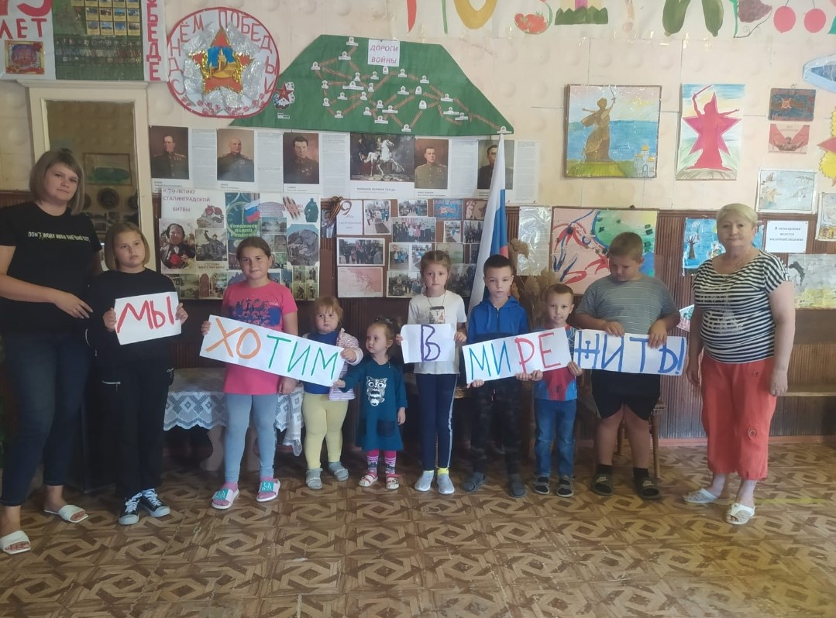

9. Будем просто жить.
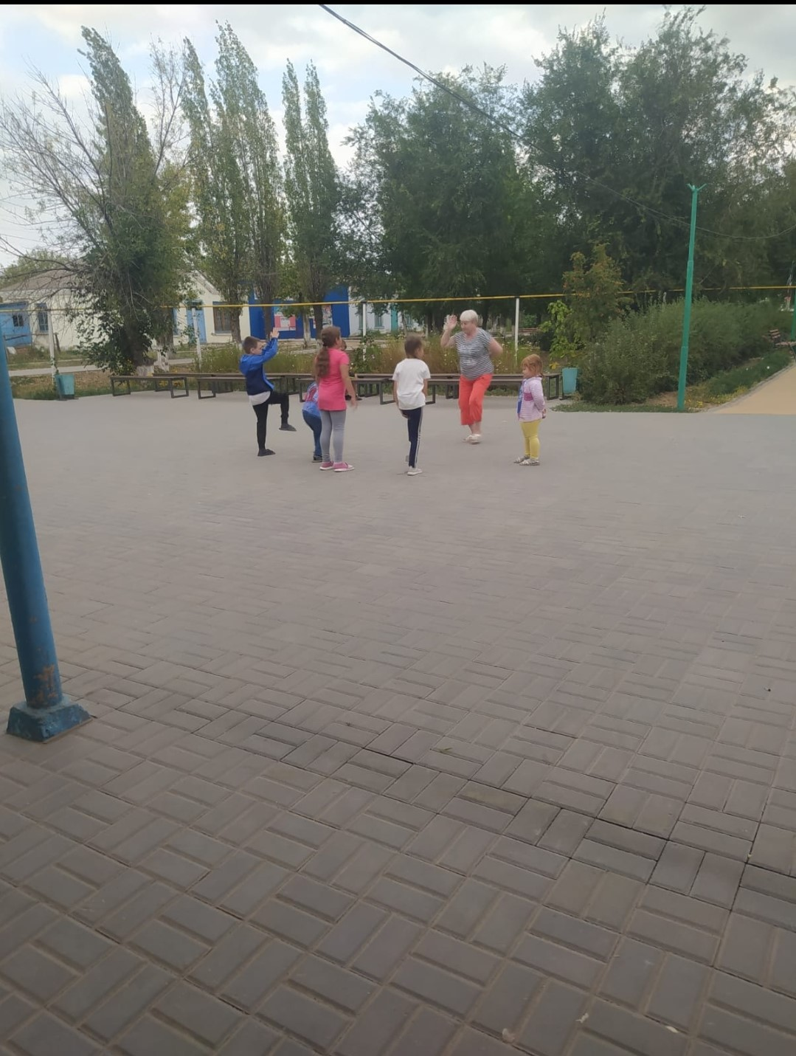

Менеджер по культурно-досуговой работе Бондаренко А.В. / 9275061599/.

